Jueves
23
de junio

Primero de Primaria
Artes

Formas y más formas

Aprendizaje esperado: elige una manifestación cultural o artística para identificar las ideas y emociones que expresa.

Énfasis: experimenta y reconoce las cualidades de los materiales para modelar.

¿Qué vamos a aprender?

Continuaras con el proyecto de esta semana que se llama ¡Somos Escultores!

¿Qué hacemos?

¿Qué te imaginas que es esto?

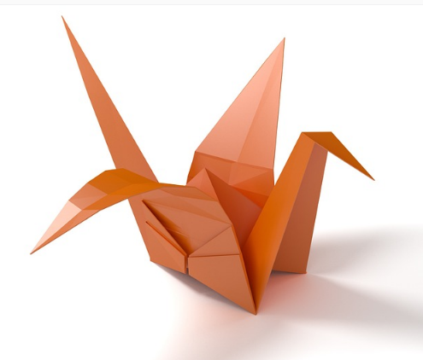
https://pixabay.com/es/photos/origami-plegamiento-de-papel-ave-936729/

¿Acaso esto es también una escultura?

Al investigar cómo hacer esculturas con diversos materiales y encontré que puedes hacerlas con el arte de sólo doblar el papel, sin utilizar tijeras ni pegamento, que es lo que tienes aquí, esta técnica se llama ORIGAMI.

El origami es un tipo de ESCULTURA EFÍMERA, que es de duración temporal, como está hecha de papel, no es duradera. ¿Alguna vez has visto una escultura hecha con fruta u otros materiales no resistentes?

Cuando ibas a la playa tu familia y tu hacían esculturas con arena, también has visto las de hielo, pero no sabías que se llamaban ESCULTURAS EFÍMERAS. Todo es muy interesante. ¿Qué trabajo hace un escultor?

Para contestarte a ti vas a observar la siguiente cápsula que te comparte Rosalío Jaime Anaya, que es un gran escultor.

- Video. Cápsula de Especialista. Rosalío Jaime Anaya. Escultor.
https://youtu.be/fOYXzE_Sric

Contenido:

Hola, ¿Qué tal? Mi nombre es Rosalío Jaime Anaya y desde que tenía once años, un poco más grande que ustedes, decidí dedicarme a este gran oficio de la imaginación. ¡Es como ser niño para siempre! Ya que con la imaginación desarrollas poderes mágicos: yo podía ver un gato y pensar en un tigre, ver una lagartija y pensar en un dragón, por eso ahora me dedico a la escultura, que es una de las disciplinas de un artista plástico.

Tengo muchísimas herramientas que ocupo dependiendo del material que vaya a utilizar.

Tengo algunas que amo y son mis favoritas, por eso si alguna falla me pongo muy triste, pues mis herramientas son extensiones de mis manos, son como parte de mí cuerpo, no sé qué haría sin ellas.

Les quiero presentar las más importantes que uso para mis esculturas, como el rehilete o esmeriladora, el corrector, la lijadora y el dremel. Hay otras igual de indispensables como estas que sirven para tallar madera y darles muchas formas, se llaman gubias.

Las hay de muchas formas para cada necesidad en particular, también me gusta trabajar la cerámica o barro, aquí lo primordial son las manos, los dedos y el agua, también están los estiques, las lijas, los pigmentos, los esmaltes y los hornos para que el barro se cosa y sea duro como la piedra.

Muy interesante lo que te acaba de mostrar Rosalío Jaime en esta cápsula, los materiales y las herramientas adecuadas según el material que utiliza para un escultor.

Llamó la atención cuando te habló que él nunca quiere dejar de ser niño, ya que la imaginación es muy importante para crear sus obras.
Creo que todos los artistas desarrollan su creatividad e imaginación al máximo, como el invitado de esta sesión, que te va a platicar cómo utiliza los materiales para crear sus obras.

Especialista:

Hola, niños y niñas, mi nombre es Gastón Gallardo, pero me gusta que me digan Galo escultor, soy un artista visual. Llevo ya varios años como profesional de las artes en diferentes técnicas.

Quiero compartir contigo una que aprendí cuando era muy joven, y que he ido perfeccionando con práctica, disciplina y constancia: el modelado.

Existen dos formas básicas de crear escultura y son como las matemáticas: SUMA y RESTA, por ejemplo, El pensador de Auguste Rodin.

El pensador de Auguste Rodin.
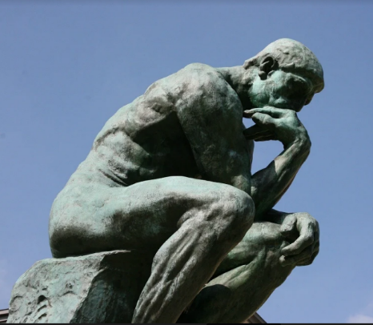

Se hizo a partir de la RESTA, en un bloque de mármol. Lo explicaré mejor, pongan atención: el escultor imagina las figuras que están como atrapadas dentro de la roca, y él las va liberando, es decir, les va dando forma tallando la roca o RESTANDO el material.

Al contrario de la escultura La Inventora del atole de Leonora Carrington.

Inventora del Atole de Leonora Carrington.
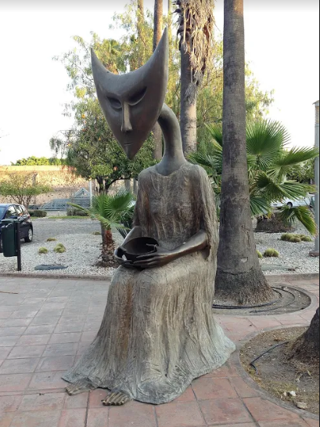

O las esculturas prehispánicas hechas con barro, que, en vez de restar material, lo van agregando, o sea, lo van SUMANDO. Hoy me van acompañar a explorar esta técnica.

Los materiales son muy fáciles de conseguir: una hoja de papel, un lápiz, plastilina de cualquier color o del color que más te agrade, y una cuchara o palito de paleta ¡Y listos!

Dibuja en una hoja de papel la figura que deseen recrear. ¿Ya la tienes?

Toma la plastilina o masa y comienza a acondicionarla amasándola muchas veces.

¡Cuando está nueva, está dura como piedra!

Por eso debes amasarla varias veces para que la puedas utilizar. No te desesperes y se persistente hasta que se ablande, ahora comienza a visualizar las formas del contorno del dibujo, dividiéndolas en formas básicas.

Ahora integra todas las formas con el uso de tus manos, para agregar los detalles puedes utilizar la cuchara, y objetos que te puedan ayudar a finalizar la escultura.

¿Lo lograste? Recuerda que esto requiere práctica y mucha paciencia, te recomiendo que hagas muchas y organiza en tu familia una exposición donde expliquen qué pensaron y sintieron cuando hicieron su obra.

Yo utilizo de materiales chatarra y residuos, y los convierto en obras de arte.

Por eso dicen que la basura de unos es el tesoro de otros. ¡Muchas felicidades por reciclar!

Me encantó hacer escultura contigo, recuerda que para ser un maestro escultor necesitas practicar un poco cada día.

¡Hasta pronto, Galo escultor!

Para seguir aprendiendo del modelado vas a observar la siguiente cápsula de Dora Adriana del estado de Veracruz.

- Video. Cápsula de especialista: Dora González y Edgar Hernández.
https://youtu.be/E27J7V7EsDM

Contenido de la cápsula:

¡Hola, qué tal! Soy la Profesora Dora Adriana González Vega, Maestra de Artes en la Ciudad de Nogales, Veracruz. ¿Y sabes una cosa? ¡Me encanta crear! así que en esta ocasión te invito a que explores tu creatividad conmigo.

Hoy aprenderemos un poco de la técnica del modelado, el cual podemos realizar con diferentes materiales como son la plastilina, el barro, la arcilla, fomi moldeable, yeso, papel maché, entre otros. A continuación, elaboramos una masa moldeable con elementos que puedes conseguir en casa, la cual nos ayudará a desarrollar esta bonita técnica, en volumen y también en relieve.

¡Acompáñame!

Los ingredientes que ocuparemos para nuestra masa moldeable son:

2 medidas de harina.

1 medida sal fina yodada y fluorada.

1 medida agua.

Modo de hacer:

En la bandeja se pone un poco de agua y se vacía la sal hasta disolver, posteriormente se agrega la harina poco a poco, se pone más agua si es necesario, hasta lograr que la masa ya no se pegue en nuestras manos.

Si quiero que esté más suave se agrega un poco de aceite y se vuelve a mezclar. Ya teniendo la masa, si lo deseo puedo separarlo en partes y agregar unas 2 gotas de colorante vegetal y amasar hasta obtener el color deseado. ¡Listo! Ya podemos ocupar. ¡Ahora vamos a crear!

Se realizará una figura en volumen utilizando formas básicas y se realizará un dibujo en relieve con la misma masa.

¿Te das cuenta que para ser escultor sólo necesitas imaginación y creatividad? ¡Anímate!

Gracias, Dora por enseñarte a crear tu propia masa y a modelar con ella.

¿Te fijas que todo esto salió de la pregunta del inicio de esta sesión? ¿Y tú, aprendiste qué es un escultor?

Un escultor es un artista que se expresa creando formas en volumen y conformando espacios.

Y sobre todo que utiliza su imaginación y creatividad al realizar sus obras.

Aprendiste lo que hacen los escultores, y realizaste algunos modelados con masa y plastilina.

Si te es posible consulta otros libros y comenta el tema de hoy con tu familia.

¡Buen trabajo!

Gracias por tu esfuerzo.

